**A 20 AÑOS DE LA MASACRE DE ACTEAL, CHIAPAS, MEXICO**

Haciendo remembranzas de un acontecimiento que hirió de muerte a todo México, hoy comparto “jirones” de diversas publicaciones de aquel tiempo o más recientes.

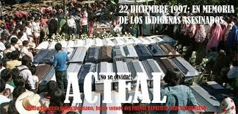El 22 de diciembre de 1997 ocurrió un doloroso crimen en la localidad de Acteal ubicada en la región de Los Altos del estado de Chiapas, en el cual 45 indígenas tzotziles (entre quienes había incluso niños y mujeres embarazadas) fueron asesinados en un ataque que tuvo una duración de más de siete horas. El hecho ocurrió en la explanada de un cafetal, al lado de un pequeño templo católico en donde los indígenas celebraban una ceremonia religiosa para pedir el retorno de la paz al municipio de Chenalhó. Alrededor de las 10:30 de la noche, en un contexto de escalada de violencia en contra de los indígenas, un grupo armado que presuntamente estaba conformado por más de cien individuos irrumpió en el lugar y atacó sin miramientos.

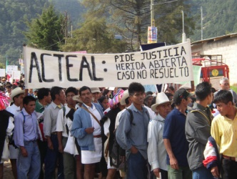Esa masacre fue la culminación de una política de Estado contra los indígenas, fue consecuencia de la política oficial seguida para castigar y desarticular a los indígenas de San Pedro Chenalhó que adoptaron el camino de la resistencia y la construcción de un gobierno propio.

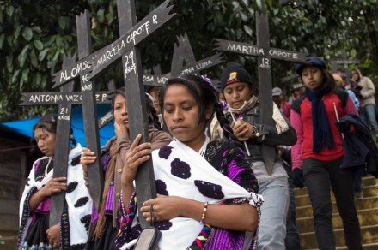El crimen de Acteal fue parte de una guerra no declarada pero organizada por el Consejo de Seguridad Pública Estatal, en el que participaban dependencias federales y estatales. El gobierno alentaba o creaba artificialmente conflictos de tierra, políticos o religiosos para enfrentar a las comunidades y así justificar la intervención militar.

El secretario ejecutivo del Consejo de Seguridad, Jorge Hernández Aguilar, además de borrar las huellas de la masacre de Acteal, encabezó múltiples ataques a pueblos zapatistas. Incluso disparó desde un helicóptero en San Pedro Nixtalucum, en marzo de 1997. De esta manera, el gobierno “construía” la paz en Chiapas, sembrando polarización social y terror.

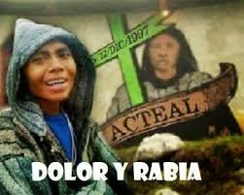Aunque el gobierno mexicano se comprometió a llevar un proceso para esclarecer el caso las investigaciones estuvieron plagadas de irregularidades; se inculpó a 102 indígenas, de los cuales 45 pertenecían a ""Las Abejas"". Las irregularidades del proceso llevaron a la creación de un Comité de Familia y Amigos de los Inocentes Presos, que ha promovido amparos para la libertad de los inculpados ante la falta de pruebas contundentes. Hasta el año 2007 se dictó auto de formal prisión por 36 años a 34 indígenas, pero entre 2008 y 2014 se concedieron amparos y el recurso de inocencia de la Suprema Corte, por lo que sólo dos individuos que declararon haber participado en los hechos continúan cumpliendo la condena aunque su pena se redujo a 18 años a todos los demás los dejaron libres…

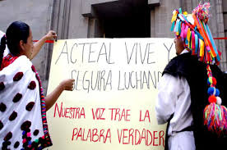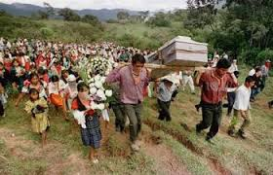 Grupos indígenas y Defensores de Derechos Humanos han manifestado ante instancias nacionales e internacionales que la masacre constituye un crimen de lesa humanidad, porque se enmarca en un contexto de violencia de Estado contra la población civil, además de que en los días posteriores se registraron más de ochenta operaciones militares que incurrieron en violaciones de los Derechos Humanos. En septiembre de 2011 un grupo de abogados en Miami a nombre de un grupo de supervivientes presentó una demanda en contra de Ernesto Zedillo ante la Corte de Connecticut, lugar donde reside actualmente el expresidente mexicano. Sin embargo el Tribunal Supremo de Estados Unidos rechazó el proceso y la demanda, que pudo haber sentado un precedente legal ante la impunidad que ha prevalecido en México ante los crímenes de Estado.

Testimonio del Obispo

# A 19 años de la masacre en Acteal no hay justicia, sólo dolor y tristeza

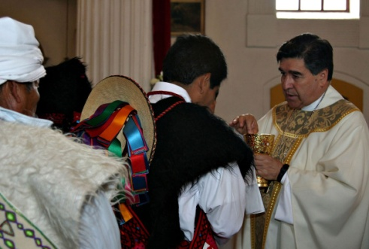“Seguimos experimentando el dolor y la tristeza” porque no se ha hecho justicia en el caso de los 45 asesinados en Acteal, lamentó el obispo de San Cristóbal de las Casas, Felipe Arizmendi, y criticó a la Suprema Corte de Justicia de la Nación (SCJN) por haber liberado a los responsables.

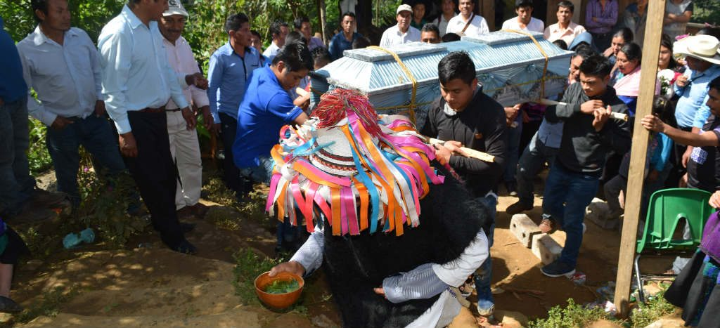En una misa realizada en Acteal, municipio de Chenalhó, el prelado aseguró que los sobrevivientes de la masacre perpetrada el 22 de diciembre de 1997 “no están solos”, y pidió a Dios que “nos conceda autoridades que en verdad defiendan al pueblo, que haya jueces que de veras procuren la justicia, y no sólo la legalidad”

Arizmendi subrayó que los 45 indígenas tzotziles masacrados en Acteal –16 de los cuales eran niños, niñas y adolescentes; 20 eran mujeres y nueve hombres adultos– habían decidido seguir el camino de Jesús, “por ello estaban aquí en la iglesia haciendo oración y ayuno, para que no hubiera guerra entre hermanos, sino paz y armonía en la comunidad.

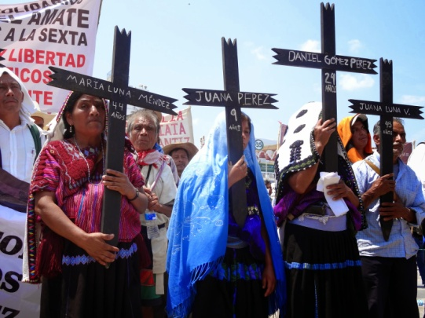Prosiguió: “Ellos no tomaron las armas contra sus enemigos, sino que se refugiaron en la oración. La mayoría eran mujeres, como Ana, Isabel y María. Unos niños todavía estaban en el seno de su madre. Su oración y su sangre no han quedado sin dar fruto. Uno de los frutos es la gran solidaridad que muchos corazones de todo el mundo han expresado a los sobrevivientes de Acteal. No están solos”.

Y aseguró que aunque “los poderosos no les hagan caso, su lucha no ha sido estéril. Se han removido conciencias. La lucha por la justicia sigue adelante”, subrayó.

En estas últimas semanas del año 2017 se está viviendo en esos mismos lugares otra situación de gran conflicto porque el Gobierno en 40 años no ha sido capaz de dirimir un tema de posesión de tierras. De hecho hubo alguna persona muerta y recordando lo que pasó en Acteal hace 20 años, 5000 personas huyeron a las montañas donde han estado viviendo con frío, hambre, etc, a consecuencia de lo cual han muerto otras 6 personas entre adultos y niños.